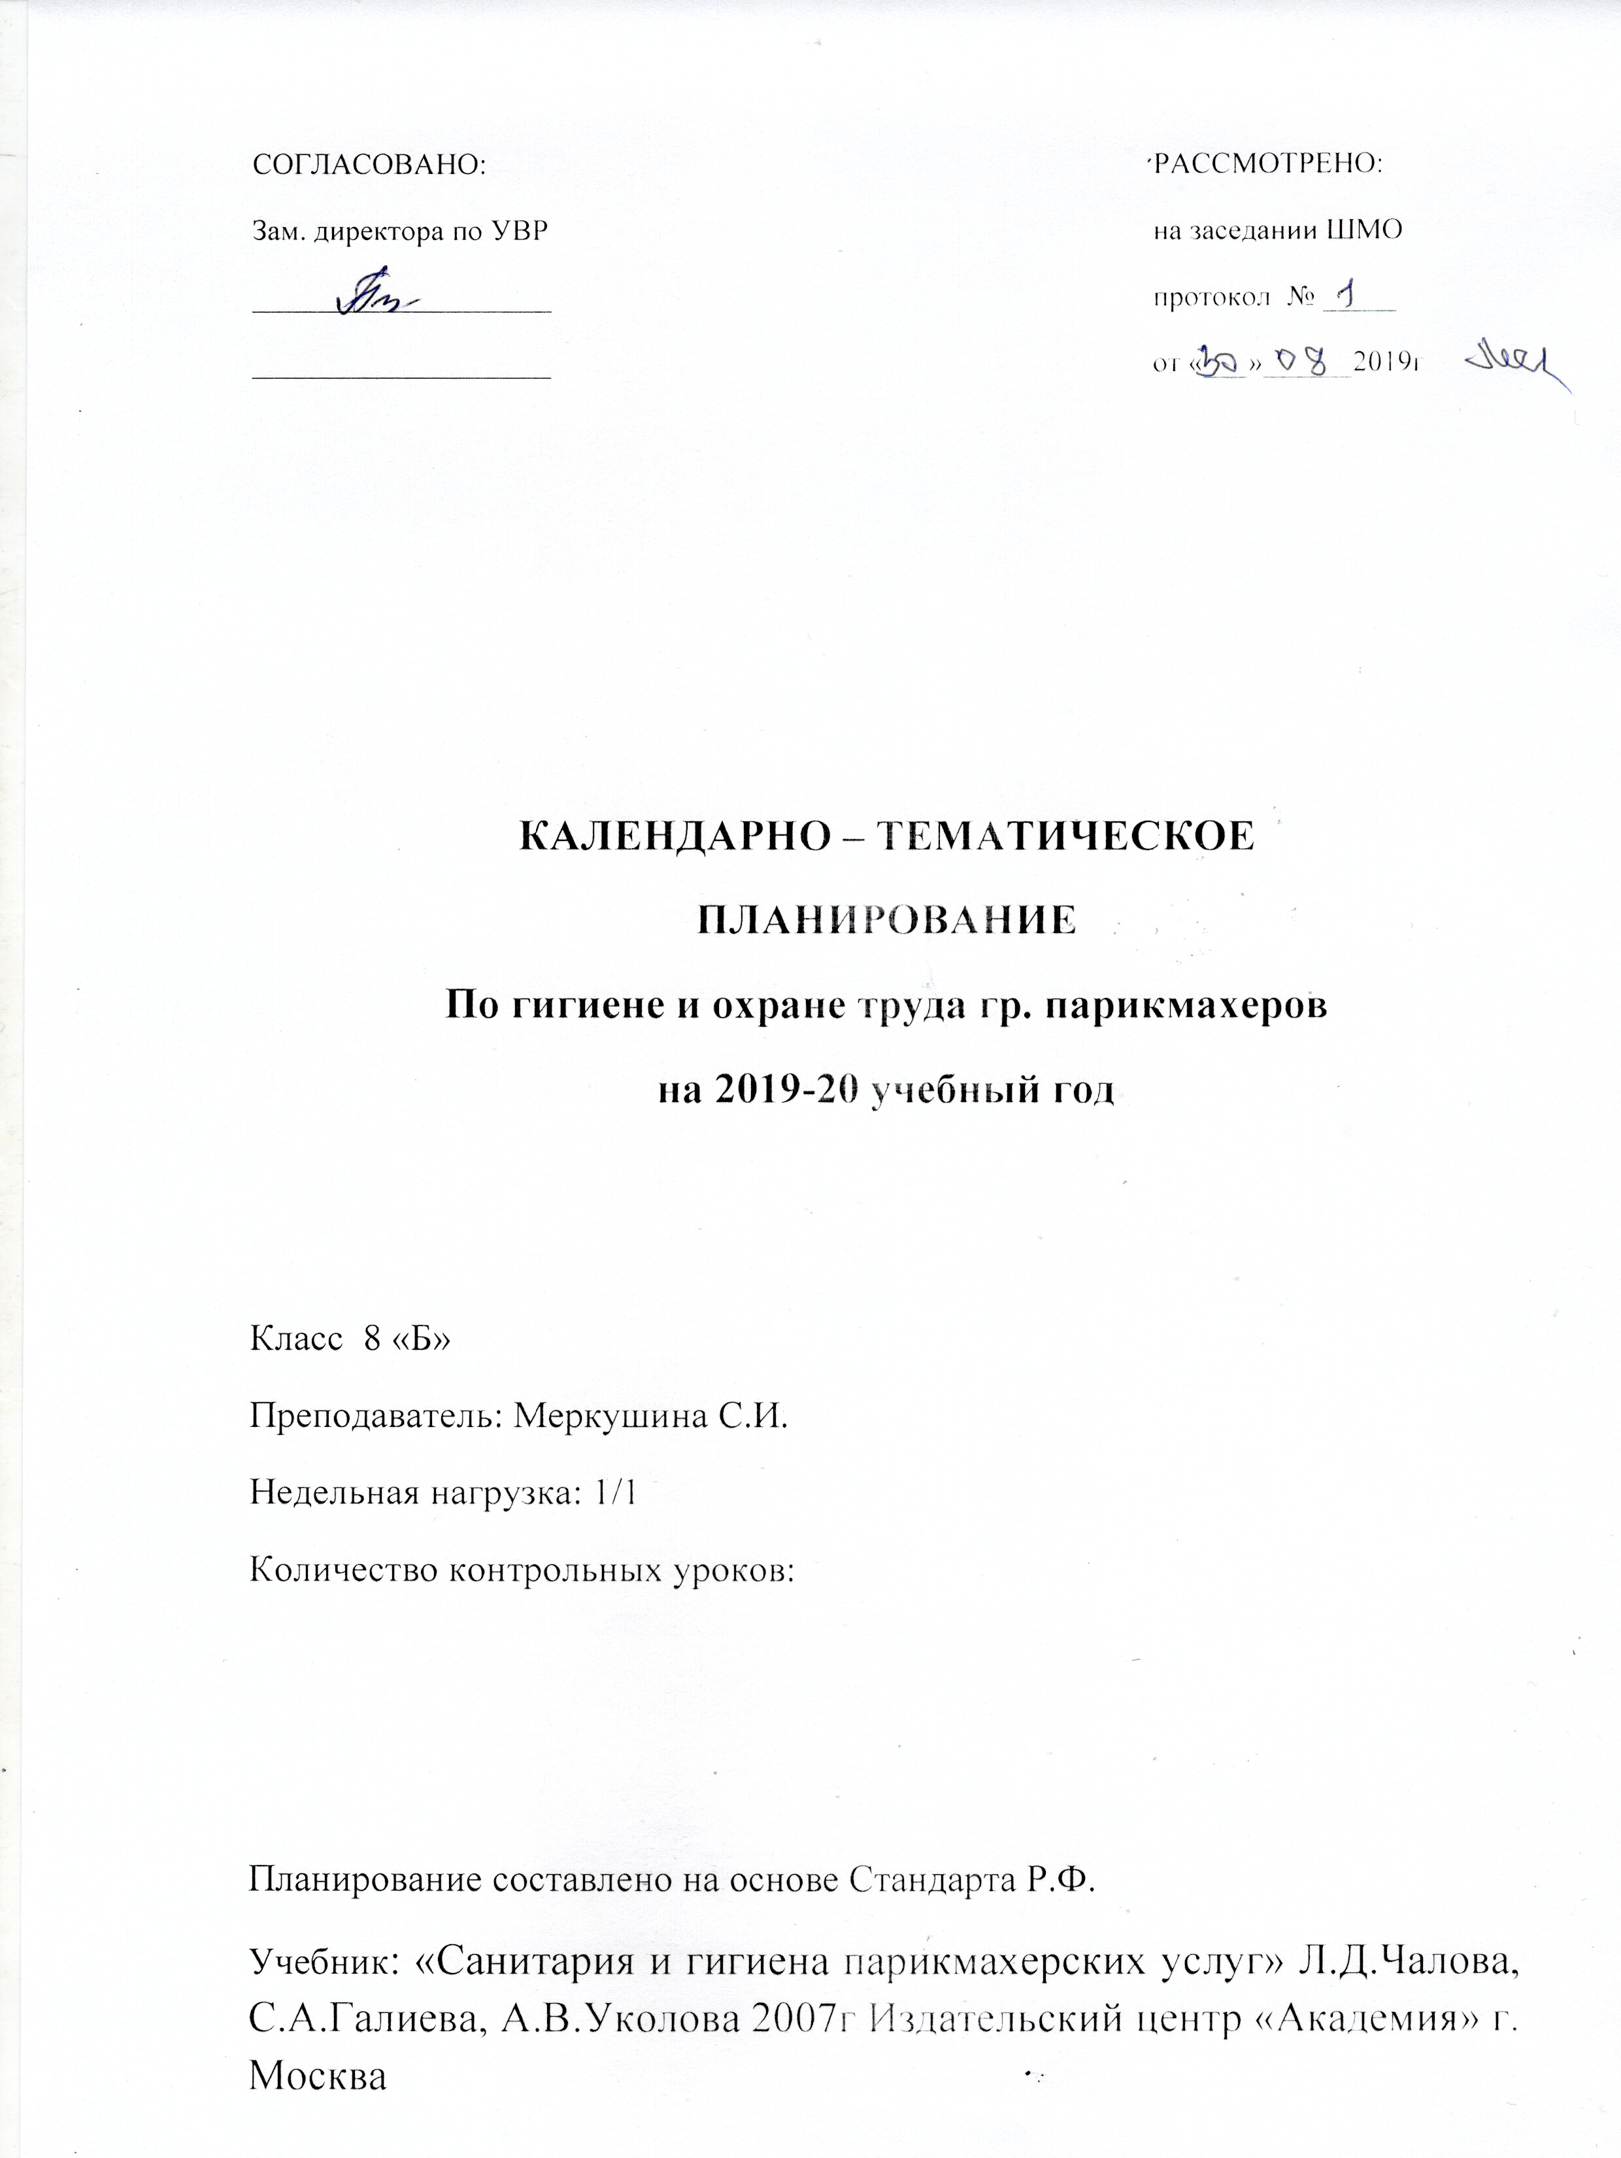

Пояснительная записка

Данная программа предназначена для проведения теоретических и практических занятий с учащимися, получаемыми начальные профессиональные навыки по специальности «Парикмахер». Программа разработана на основе стандарта РФ ОСТ19 ПО 02235 -96 и примерной учебной программы.
Предусмотрены занятия по оказанию первой помощи при травмах и по составлению инструкций безопасных методов труда для работы на определённом оборудовании. Занятия осуществляются на основе Трудового Кодекса РФ, Федеральных законов по охране труда и на основе Конституции РФ.
Будущим специалистам необходимы твёрдые знания основ охраны и гигиены труда. Каждый учащийся должен осознавать свою ответственность за здоровье и жизнь людей, которых они обслуживают.

В результате изучения предмета учащиеся должны знать:
- Основы безопасности труда;
- Требования к оборудованию и оснащению помещений;
- Правила при работе с инструментом;
- Требования к применению и хранению парикмахерского оборудования и инструмента;
- Меры предосторожности, правила безопасности труда и пожарной безопасности в парикмахерских;
- Правила безопасности с электроаппаратурой

Чтобы достичь, выше изложенных целей, проводятся лекционные занятия; уроки – диалоги; уроки по решению проблемных производственных задач, ситуаций, выдаются задания на составление и решение кроссвордов.
Предусмотрен контроль учащихся по предмету в виде вопросов в экзаменационных билетах.

№ | НОИМЕНОВАНИЕ РАЗДЕЛА ПРОГРАММЫ ЧАСОВ 34 | ТЕМА УРОКА | КОЛ-ВО ЧАСОВ | ТИП УРОКА  ВИД ДЕЯТЕЛЬНОСТИ УЧ-СЯ | МЕТОДЫ ОБУЧЕНИЯ | ЦЕЛЬ УРОКА | ЗАДАЧИ УРОКА | КОНТРОЛЬ ОЦЕНКИ ЗНАНИЙ | ИНФОРМАЦИОННЫЙ МЕТОД, ОБЕСПЕЧЕНИЕ УРОКА
1 | Основы охраны труда | Трудовая деятельность человека | 1 | Формирование новых знаний | Объяснительно – побуждающий, проблемный | Ознакомить учащихся с трудовой деятельностью человека | Обеспечить условия для формирования у учащихся понятий «охрана труда», терминов и определений по охране труда; познакомить с факторами, формирующими условия труда.  Используя содержание учебного материала показать социально-экономическую значимость охраны труда, воспитывать ответственность за свою безопасность.  Способствовать развитию у учащихся умственных способностей, памяти, внимания. | Вопросы по теме | Рабочая тетрадь, учебник «Охрана труда», Трудовой кодекс РФ
2 |  | Основные принципы обеспечения безопасности труда | 1 | Формирование и совершенствование знаний | Урок- семинар | Ознакомить учащихся с принципами безопасности труда | Дать понятие риска, как меры опасности  Развить практическое мышление  Воспитать культуру здорового образа жизни | Устные вопросы | Рабочая тетрадь, руководство по гигиенической оценке факторов рабочей среды и трудового процесса
3 |  | Основные принципы обеспечения охраны труда | 1 | Формирование и совершенствование знаний | объяснение | Ознакомить учащихся с понятием «охрана труда» | Сформировать представление об основных принципах обеспечения охраны труда  Знать права работников на труд в условиях, соответствующих требованиям охраны труда  Воспитать культуру труда | Устный опрос | Рабочие тетради, Трудовой кодекс Российской Федерации
4 |  | Основные положения трудового права | 1 | Изучение нового материала | объяснение | Ознакомить учащихся с положением трудового права | Сформировать представление о трудовых договорах  Развить самостоятельность, наблюдательность  Воспитать чувства личной ответственности сознательного отношения к изученному материалу | Устный опрос | Форма трудового договора; гражданско – правового, конспект
5 |  | Правовые основы охраны труда | 1 | Формирование новых понятий и знаний | объяснение | Ознакомить учащихся с правовыми источниками охраны труда | Развить умения оперировать полученные знания и применять их на практике  Способствовать воспитанию у обучающихся культуре правового мышления, правовой активности, уважения к нормам Российского законодательства | Устные вопросы | Конституция РФ Трудовой кодекс РФ, конспект
6 |  | Государственное регулирование в сфере охраны труда | 1 | Изучение нового материала | объяснение | Ознакомить учащихся с органами надзора и контроля за соблюдением трудового законодательства | Сформировать представление о правовых актах и обеспечению безопасности труда  Развить практическое мышление  Воспитать интерес к выбранной специальности | Устные воросы | Гражданский кодекс РФ, конспект
7 |  | Государственные нормативные требования по охране труда | 1 | Формирование новых знаний | объяснение | Ознакомить учащихся с государственными нормативными требованиями охраны труда | Сформировать у учащихся понятия и знания о нормативных правовых актах  Показать роль государства, законодательных документов в деле обеспечения и сохранения жизни и здоровья людей | Контрольные вопросы | Трудовой кодекс РФ,  Трудовой кодекс РФ
8 |  | Обязанности и ответственность по соблюдению трудового распорядка | 1 | Формирование новых знаний | объяснение | Ознакомить учащихся с обязанностями и ответственностью работников по соблюдению трудового распорядка | Сформировать понятия и знания о режиме труда, особенностях труда молодёжи  Воспитать у учащихся интерес к предмету, изучаемым интересам  Развить социальную активность учащихся | Контрольные вопросы | Трудовой кодекс РФ, конспект
9 |  | Обязанности должностных лиц | 1 | Формирование новых знаний | объяснение | Ознакомить учащихся с понятием и знанием о правах и обязанностях работников и нанимателей в области охраны труда | Сформировать у учащихся понятие и знания о видах ответственности за нарушения; сформировать понятия и знания о режиме труда, особенностях труда  способствовать развитию у учащихся умственных способностей, памяти, внимания. | тест | Уголовный кодекс РФ,  Кодекс РФ об административных правонарушениях
10 | Основы управления охраной труда | Обязанности работодателя по обеспечению безопасных условий труда | 1 | Формирование новых знаний | объяснение | Ознакомить учащихся с обязанностями работодателя | Сформировать у учащихся понятие и знания о видах ответственности за нарушения; сформировать понятия и знания о режиме труда, особенностях труда  способствовать развитию у учащихся умственных способностей, памяти, внимания | Записи в тетради | Кодекс РФ об административных правонарушениях, рабочая тетрадь
11 |  | Управление внутренней мотивацией работников | 1 | Формирование новых знаний | Объяснение, обсуждение | Ознакомить учащихся с причинами психологического травматизма | Сформировать у учащихся понятие «культура охраны труда»  Воспитывать у учащихся ответственность за своё здоровье и безопасность, необходимость выполнять требования охраны труда.  Развивать у учащихся интерес к изучаемым вопросам, умения сравнивать, выделять, анализировать. | выводы | Рабочая тетрадь
12 |  | Аттестация рабочих мест по условиям труда | 1 | Урок с элементами лекции | Словесные, наглядные | Познакомить учащихся с понятием производственная санитария | Сформировать представление об основных требованиях к отделке помещений, водоснабжению, отоплению, микроклимату, вентиляции и освещению  Развить умение применить знания теории на практике. Воспитать интерес к выбранной специальности | Устный опрос | Рабочие тетради, фотографии парикмахерских залов
13 |  | Разработка инструкций по охране труда | 1 | Урок с элементами лекции | Словесные, наглядные | Познакомить с основными принципами государственной политики | Сформировать у учащихся понятия об основных законодательных и нормативных документах по охране труда, их содержании  Воспитывать позитивное отношение к деятельности государства в области охраны труда;  Развивать умения оформлять самостоятельно ответы на вопросы, прививать навыки составления схем, таблиц. | Составление таблицы | Постановления Минтруда России. Постановление Правительства РФ
14 |  | Предоставление компенсаций за условия труда | 1 | Формирование новых знаний и понятий | рассказ | Ознакомить учащихся с видами компенсации | Сформировать у учащихся понятия и знания о правах и обязанностях работников и нанимателей в области охраны труда  показать важность правовой грамотности работников в области охраны тру способствовать развитию мышления да; | Устный опрос | Основные законодательные акты и нормативные документы по охране труда».
15 |  | Основные предупреждения профессиональной заболеваемости | 1 | Формирование новых знаний и понятий | рассказ | Ознакомить учащихся с вредными и опасными производственными факторами | Формирования у учащихся понятий и знаний об опасных и вредных производственных факторах, об основных причинах профессиональных заболеваниях, мероприятиях по их предупреждению.  Воспитывать у учащихся ответственность за своё здоровье и безопасность, необходимость выполнять требования охраны труда.  развития: развивать у учащихся интерес к изучаемым вопросам, | Карточки - задания | Трудовой кодекс РФ
16 |  | Документация и отчётность по охране труда | 1 | Формирование новых знаний и понятий | рассказ | Ознакомить учащихся с нормативными требованиями | Показать значение законодательных и нормативных документов по охране труда;  . развивать умения оформлять самостоятельно ответы на вопросы, прививать навыки составления схем, таблиц. | конспект | Локальные нормативные акты организации по охране труда
17 | Специальные вопросы обеспечения требований охраны труда | Обеспечение требований безопасности в парикмахерской | 1 | Изучение нового материала | объяснение | Ознакомить учащихся с требованиями безопасности в парикмахерской | Сформировать представление о соблюдении санитарно – гигиенических и технологических требований  Развить ответственность за безопасность при использовании материалов  Воспитать безопасные условия труда | Устный опрос | Постановление Госстандарта РФ  конспект
18 |  | Требования к устройству и оборудованию помещений | 1 | Изучение нового материала | объяснение | Ознакомить учащихся с требованиями к размещению организаций | Сформировать представление о планировке и назначении помещений парикмахерских  Развить эстетический вкус  Воспитать культуру труда и производства | Устный опрос | СанПиН  Конспект,  Презентация фасадов парикмахерских
19 |  | Требования к внутренней отделке помещений | 1 | Изучение нового материала | объяснение | Ознакомить учащихся с санитарно-техническим оборудованием и правилами пользования им | Сформировать представление о микроклимате в помещениях  Познакомить с требованиями к водоснабжению и канализации  Воспитать чувство ответственности | Устный опрос | Сан ПиН  Фотографии помещений парикмахерских
20 |  | Обеспечение электробезопасности | 1 | Изучение нового материала | объяснение | Ознакомить учащихся с правилами электробезопасности, которые следует соблюдать при работе в парикмахерской | Расширить знания по безопасности труда  Формировать умение предвидеть возможные опасности  Научить оказывать доврачебную помощь  Воспитать чувство ответственности | Ответы на вопросы | Электро аппаратура, конспект
21 |  | Обеспечение пожарной безопасности | 1 | Изучение нового материала | объяснение | Ознакомить учащихся с основными требованиями пожарной безопасности в помещениях | Формировать умение предвидеть возможные опасности  Расширить знания о мерах помощи  Воспитать ответственность за собственную жизнь, а также за жизнь и здоровье окружающих | Устный опрос | Правила противопожарной безопасности, огнетушители, конспект
22 |  | Обеспечение безопасности работников в аварийных ситуациях | 1 | Изучение нового материала | объяснение | Ознакомить учащихся с правилами поведения в аварийных ситуациях | Формирование навыков анализа аварийной ситуации, принятия решения в экстренной ситуации  Развить уровень мыслительных операций  Воспитать чувства товарищества | Устный опрос | Инструкции,  конспект
23 | Социальная защита пострадавших на производстве | Общие правовые принципы возмещения причинного вреда | 1 | Изучение нового материала | объяснение | Ознакомить учащихся с правовыми принципами | Сформировать у учащихся представление об обязанностях работодателя  Развить представление о социальном страховании  Воспитать культуру труда | Устный опрос | Гражданский кодекс, Трудовой кодекс,  Федеральный кодекс,  конспект
24 |  | Обязательное социальное страхование от несчастных случаев на производстве и проф заболеваний | 1 | Изучение нового материала | объяснение | Ознакомить учащихся с обязательным страхованием | Охарактеризовать основные понятия сферы страхования  Развить целостность восприятия  Воспитать любознательность, любовь к предмету | Устный опрос | Гражданский кодекс, Трудовой кодекс,  Федеральный кодекс,  конспект
25 |  | Порядок расследования и учёта несчастных случаев на производстве | 1 | Изучение нового материала | объяснение | Ознакомить учащихся с мерами ответственности за нарушение законов по охране труда | Сформировать представление о мерах предупреждения несчастных случаев, принимаемых в условиях парикмахерских  Развить память, логическое мышление  Воспитать культуру труда и производства | Устный опрос | конспект
26 |  | Оказание первой помощи пострадавшим на производстве | 1 | комбинированный | объяснение | Ознакомить учащихся с общими видами повреждений и их последствием для здоровья правилами первой медицинской помощи | Воспитать у учащихся ответственность за своё здоровье и безопасность, необходимость выполнять требования охраны здоровья  Развивать у учащихся интерес к изучаемым вопросам, умения сравнивать, выделять, анализировать. | Карточки задания | Директива №1 Президента РФ « О мерах по укреплению общественной безопасности и дисциплины» от 11.03.2004; карточки
27 |  | Оказание первой помощи пострадавшим от электрического тока | 1 | Изучение новых знаний и способов действия | рассказ | Ознакомить учащихся с действием электрического тока на организм человека, причинами поражения током и правилами техники безопасности при работе с электричеством. | Изучить меры первой помощи при поражении током, правилами поведения во время грозы.  Способствовать развитию творческих способностей учащихся; формированию умения работать с литературой, современными источниками информации, умения слушать, обобщать, делать выводы. | Составление инструкции по технике электробезопасности | -таблицы "Искусственное дыхание и массаж сердца"  -справочная литература,  -дополнительная литература по теме «Электричество».
28 |  | Оказание первой помощи при порезах | 1 | Изучение нового материала | объяснение | Ознакомить учащихся с общими видами порезов и их последствием для здоровья человека | Сформировать представление об основных правилах по оказанию первой помощи  Научить оказывать первую помощь при незначительных порезах  Развить действовать по алгоритму  Воспитать чувство ответственности | кроссворд | Рабочие тетради, видео материал
29 | Болезни кожи, волос | Врождённые особенности и недостатки кожи | 1 | Комбинированный урок, изучение нового материала | Фронтальная беседа, проблемное обучение | Ознакомить учащихся с врождёнными недостатками кожи | Сформировать у учащихся понятие о производственной санитарии  Развить познавательный интерес  Воспитать культуру здорового образа жизни | Устный опрос | Рабочая тетрадь, презентация
30 |  | Причины болезни | 1 | Изучение нового материала | Сообщения учащихся проблемное обучение | Познакомить с причинами и признаками кожных заболеваний | Сформировать представление о правилах ухода за кожей и её производными ногтями и волосами  Показать связь с процессом, происходящим во всём организме  Развить познавательный интерес  Воспитать культуру здорового образа жизни | Сообщения учащихся | Рабочая тетрадь, презентация
31 |  | Грибковые заболевания | 1 | Изучение нового материала | объяснение | Ознакомить с признаками грибковых заболеваний | Показать связь кожи с процессами, происходящими во всём организме  Рассмотреть заражение кожными паразитами и грибками  Формирование потребности ухода за кожей, соблюдений правил гигиены | Устный опрос | Рабочая тетрадь, презентация
32 |  | Болезни вызываемые вирусами | 1 | Формирование знаний | Словесные, наглядные | Ознакомить с болезнями вызываемыми вирусами | Сформировать представление о правилах ухода за кожей и её произвольными ногтями и волосами  Показать связь кожи с процессами, происходящими во всём организме  Развить познавательный интерес  Воспитать культуру здорового образа жизни | Устный опрос | Рабочая тетрадь, презентация
33 |  | Болезни вызываемые животными паразитами | 1 | Формирование знаний |  | Ознакомить учащихся с болезнями вызываемыми животными паразитами | Сформировать представление о правилах ухода за кожей и её производными ногтями и волосами.  Развивать познавательный интерес  Соблюдение гигиенических требований к коже, одежде и обуви | Устный опрос | Рабочая тетрадь, презентация
34 |  | Зачёт | 1 | Проверка и оценка знаний | наблюдение | Проверка готовности учащихся | Выявление, восполнение пробелов в подготовке учащихся.  Воспитать внимательность, самостоятельность, чувство ответственности | тесты | Тесты, схемы

